

**Irena Ilišević**

Upute za uspješno korištenje

Korisnički priručnik

**POS APP**

Sadržaj

2. Opis sustava 3

3. Prijava 4

4. Početna 5

5. Glavni izbornik 6

6. Artikli 7

i. Uredi artikl 8

ii. Novi artikl 9

7. Partneri 10

i. Uredi partnera 11

ii. Novi partner 12

8. Korisnici 13

i. Uredi korisnika 14

ii. Novi korisnik 15

9. Vrste računa 16

i. Uredi vrstu računa 17

ii. Nova vrsta računa 18

10. Računi 19

i. Novi račun 22

11. Odjava 26

# Opis sustava

Sustav POS App namijenjen je vođenju jednostavne blagajne. Aplikacija omogućava korisniku pregled, unos i izmjenu podatka o artiklima, partnerima, korisnicima, vrstama računa i računima. Program nudi brzo i jednostavno kreiranje i izdavanje računa te njihovo ispisivanje. Sučelje je intuitivno i moderno te vrlo jednostavno za korištenje. Za pristup mogućnostima, korisnik se mora prijaviti te nakon toga može započeti s radom. Osim temeljnih funkcija dodavanja, izmjene i pregleda informacija o artiklima, korisnicima, partnerima i računima, korisniku su dostupne i opcije pretraživanja i sortiranja podataka. Osim toga, prisutan je i prikaz jednostavne statistike.

# Prijava

Za prijavu u sustav korisniku je potrebno korisničko ime i pripadajuća lozinka (ukoliko ove informacije korisnik nema potrebno se obratiti administratoru sustava). Sama forma za prijavu koncipirana je na sljedeći način:

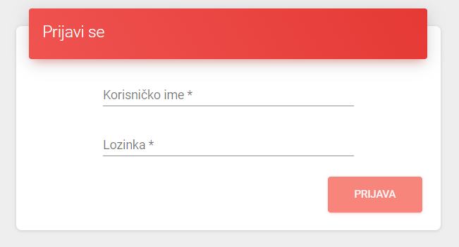

U polje „Korisničko ime“ potrebno je unijeti valjano korisničko ime, dok je u polje „Lozinka“ potrebno unijeti pripadajuću lozinku. Nakon unosa, gumb „Prijava“ biti će omogućen. Ukoliko korisnik unese krivo korisničko ime ili lozinku pojavit će mu se sljedeća pogreška u gornjem desnom kutu ekrana:

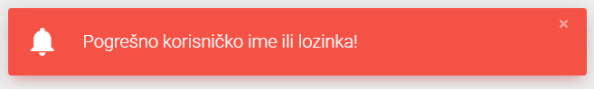

Ukoliko su korisničko ime i lozinka ispravni, korisnik je preusmjeren na početnu stranicu aplikacije te je spreman za rad.

# Početna

Kada se korisnik prijavi u sustav, prvo što vidi jest početna stranica. Sama stranica koncipirana je na sljedeći način:

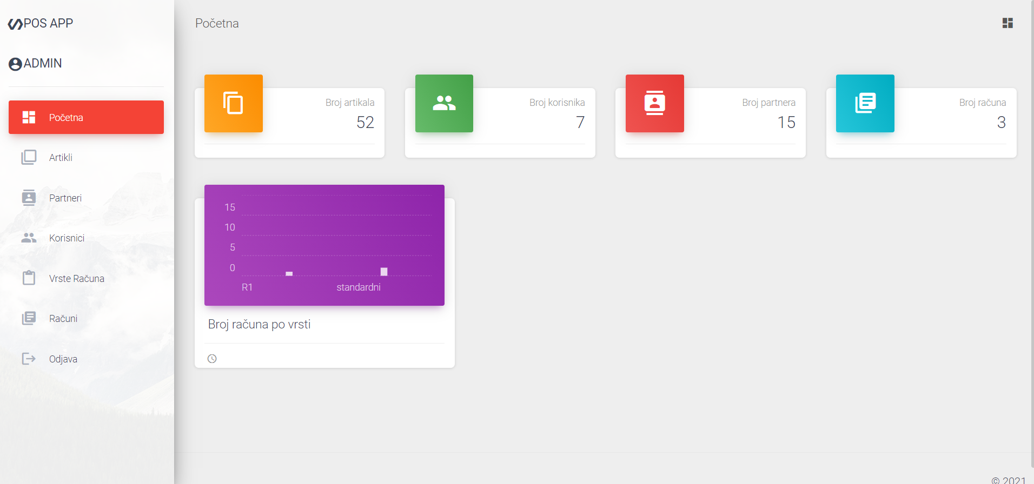

Na početnoj stranici korisniku su dostupne informacije o trenutnom broju artikala, broju korisnika, broju partnera i broju računa. Osim toga, vidljiv je i grafički prikaz broja računa po vrsti računa. Na samoj početnoj stranici korisnik ne može ništa raditi niti mijenjati. Dakle, ovdje je prikazana jednostavna statistika sustava. Za povratak korisnika na početnu stranicu moguće je odabrati opciju „Početna“ iz glavnoga izbornika ili pritisnuti gumb u gornjem desnom kutu ekrana:



# Glavni izbornik

Glavni izbornik osnovna je navigacija unutar aplikacije. Nakon prijave u sustav, glavni izbornik korisniku je dostupan s lijeve strane ekrana, te izgleda kao na sljedećoj slici:

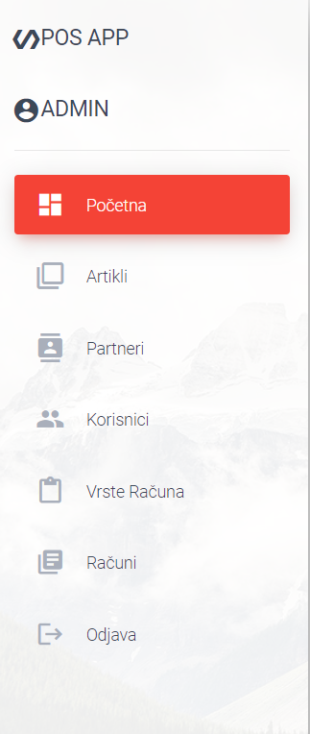

U izborniku su prikazane funkcionalnosti kojima korisnik može pristupiti. Funkcionalnost na kojoj se trenutno nalazi podebljana je crvenom bojom. U izborniku su dostupne sljedeće opcije:

* „Početna“ – za prikaz početne stranice
* „Artikli“ – za prikaz svih artikala
* „Partneri“ – za prikaz svih partnera
* „Korisnici“ – za prikaz svih korisnika
* „Vrste računa“ – za prikaz svih vrsta računa
* „Računi“ – za prikaz svih računa
* „Odjava“ – za kraj rada i odjavu korisnika iz sustava

Iznad ovih opcija u glavnom izborniku prikazano je korisničko ime trenutno prijavljenoga korisnika:



# Artikli

Odabirom opcije „Artikli“ iz glavnoga izbornika, korisnik je preusmjeren na stranicu s prikazom trenutno dostupnih artikala, kao što je prikazano na sljedećoj slici:

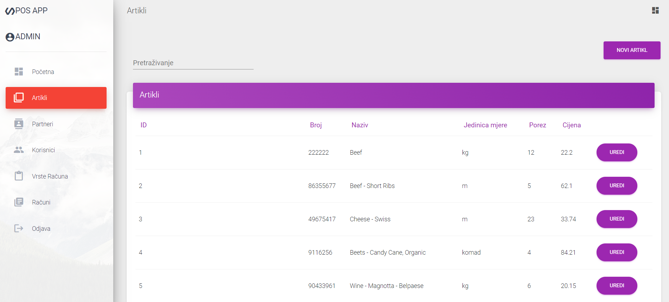

Na ovoj stranici korisniku su vidljivi artikli i informacije o njima – ID artikla, Broj, Naziv, Jedinica mjere, Porez i Cijena. Artikle je moguće sortirati pritiskom na naziv atributa po kojemu se želi sortirati:

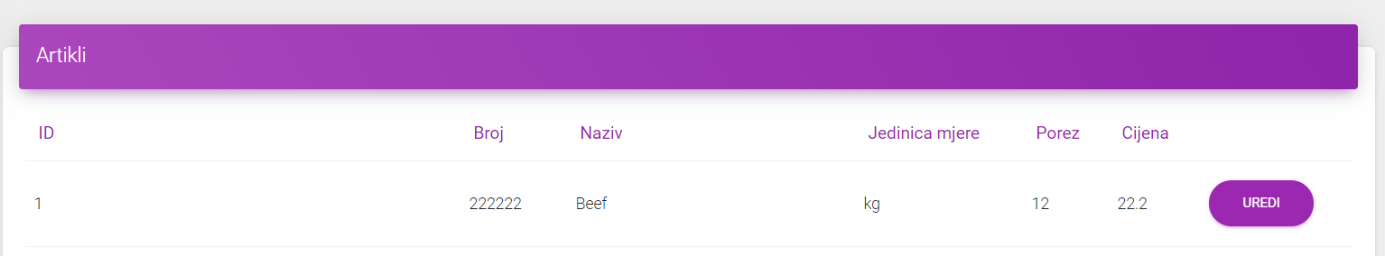

Na početku artikli su sortirani prema atributu ID uzlazno.

Osim sortiranja, artikle je moguće i pretraživati unosom znakova u polje „Pretraživanje“ na vrhu stranice. Na primjer:

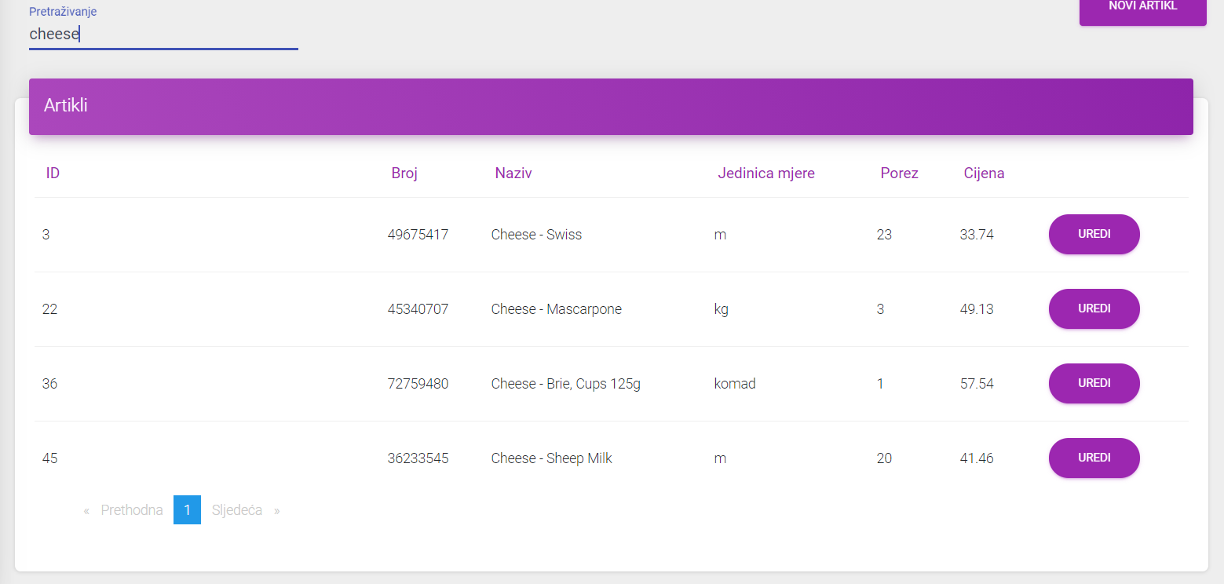

Unosom znakova korisniku se u tablici artikli prikazuju svi artikli koji sadrže unesene znakove. Za vraćanje na prikaz svih artikala potrebno je obrisati unesene znakove iz polja „Pretraživanje“.

U prikazu svih artikala, artikli su strukturirani tako da se korisniku prikazuje po 25 artikala na jednoj stranici. Za kretanje po stranicama dostupna je navigacija ispod prikaza:

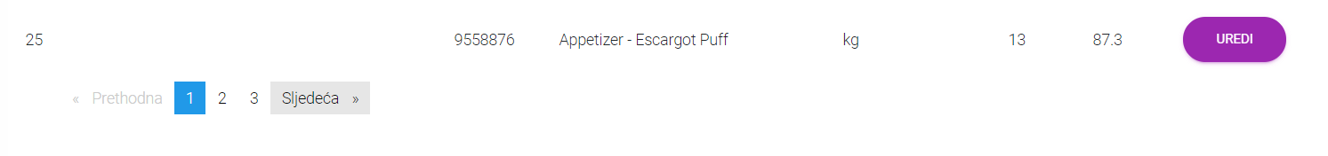

Za prikaz sljedeće stranice potrebno je odabrati „Sljedeća“, a za prikaz prethodne odabrati „Prethodna“. Trenutna stranica na kojoj se nalazi korisnik označena je plavom bojom.

## Uredi artikl

Za uređivanje artikla potrebno je na stranici Artikli pored željenog artikla kliknuti gumb „Uredi“:

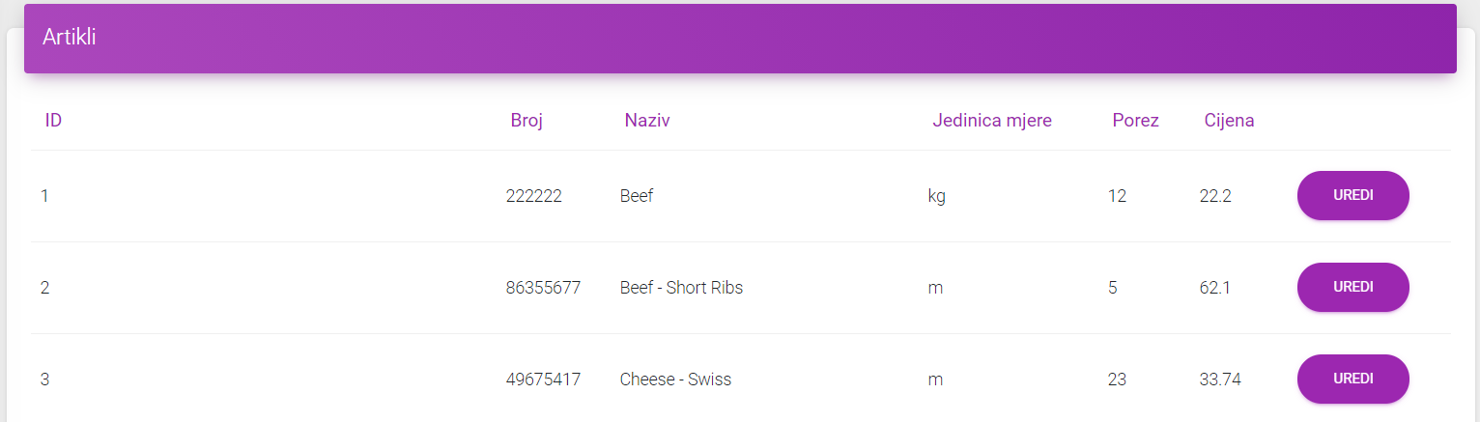

Nakon toga, korisniku se otvara novi prikaz s trenutnim podacima o odabranom artiklu:

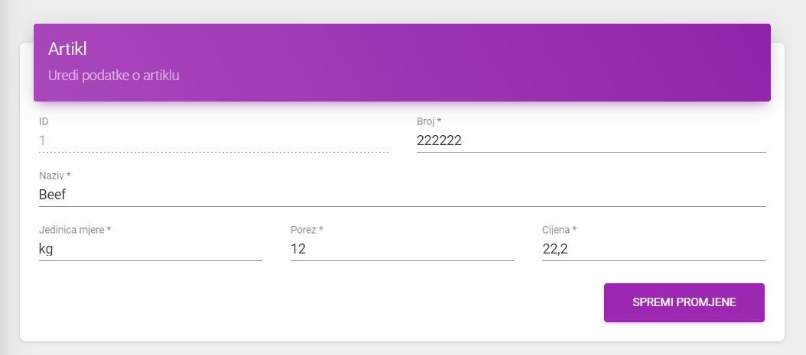

Nakon izmjene željenih podataka za spremanje promjena potrebno je kliknuti gumb „Spremi promjene“. Nakon spremanja promjena korisniku se u gornjem desnom kutu prikazuje sljedeća poruka:

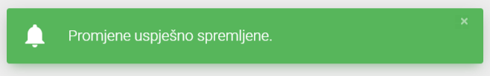

## Novi artikl

Za dodavanje novog artikla u sustav potrebno je na stranici Artikli odabrati „Novi artikl“:

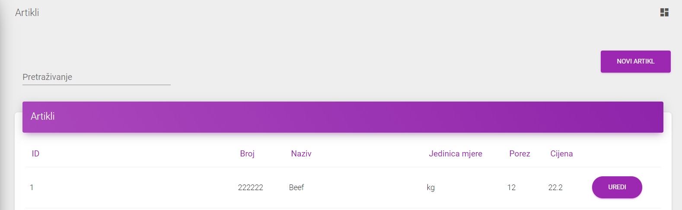

Nakon odabira opcije korisniku se otvara novi prikaz:

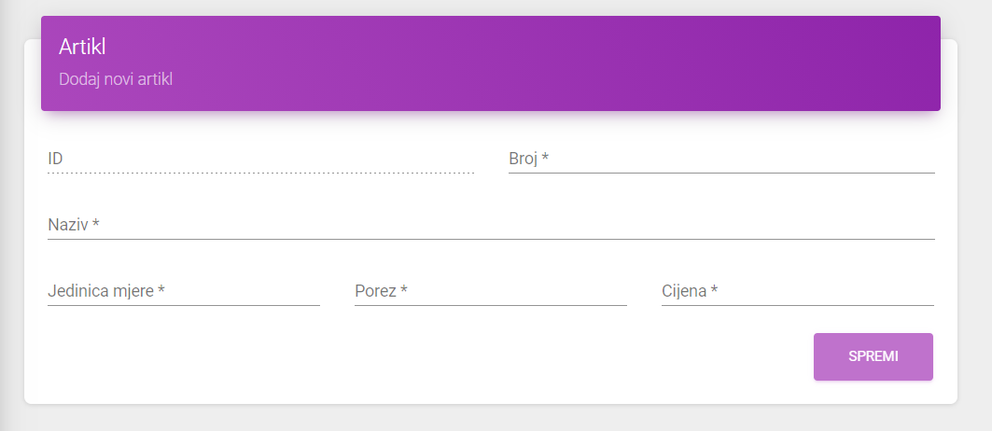

Potrebno je popuniti podatke o novom artiklu. Polja označena zvjezdicom (*) obavezna su te gumb „Spremi“ ne će biti dostupan dok se ne popunu sva obvezna polja. Za spremanje artikla potrebno je kliknuti gumb „Spremi“. Nakon spremanja korisniku se pojavljuje sljedeća poruka:



Nakon čega je korisnik preusmjeren na prikaz svih artikala.

# Partneri

Odabirom opcije „Partneri“ iz glavnoga izbornika, korisnik je preusmjeren na stranicu s prikazom trenutno dostupnih partnera, kao što je prikazano na sljedećoj slici:

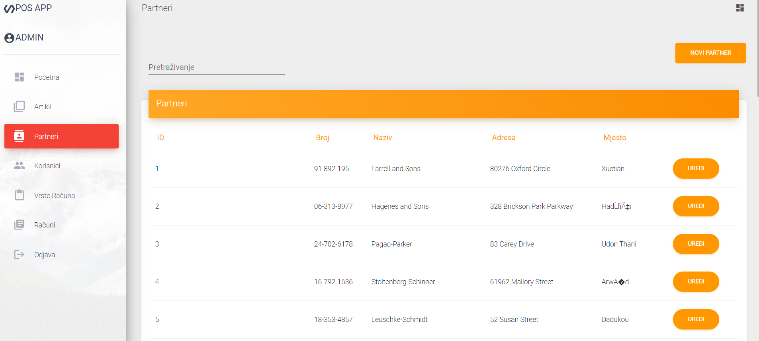

Na ovoj stranici korisniku su vidljivi partneri i informacije o njima – ID partnera, Broj, Naziv, Adresa i Mjesto. Partnere je moguće sortirati pritiskom na naziv atributa po kojemu se želi sortirati:

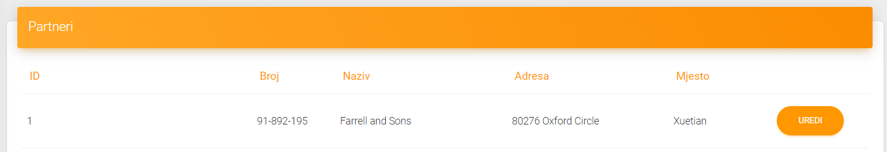

Na početku partneri su sortirani prema atributu ID uzlazno.

Osim sortiranja, partnere je moguće i pretraživati unosom znakova u polje „Pretraživanje“ na vrhu stranice. Na primjer:

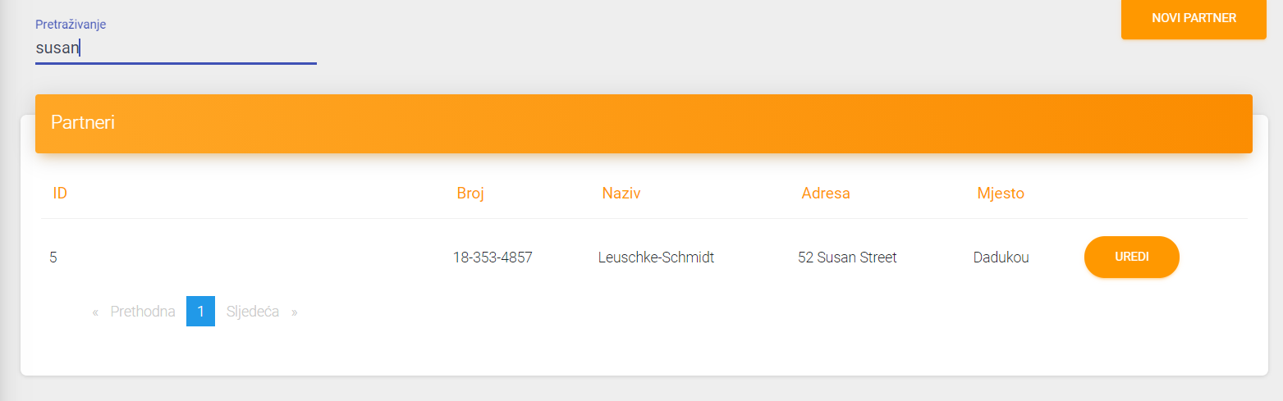

Unosom znakova korisniku se u tablici partneri prikazuju svi partneri koji sadrže unesene znakove. Za vraćanje na prikaz svih partnera potrebno je obrisati unesene znakove iz polja „Pretraživanje“.

U prikazu svih partnera, partneri su strukturirani tako da se korisniku prikazuje po 25 partnera na jednoj stranici. Za kretanje po stranicama dostupna je navigacija ispod prikaza:

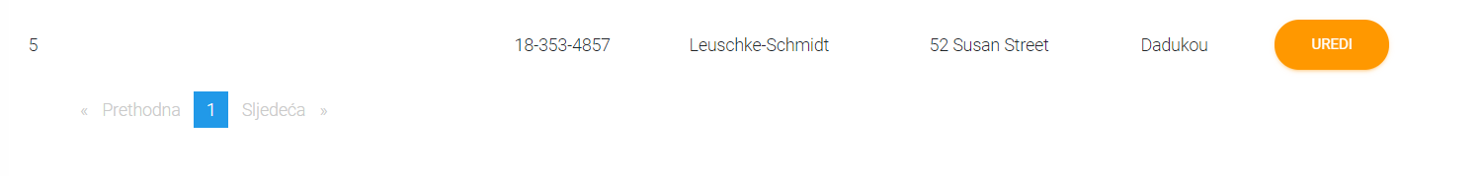

Za prikaz sljedeće stranice potrebno je odabrati „Sljedeća“, a za prikaz prethodne odabrati „Prethodna“. Trenutna stranica na kojoj se nalazi korisnik označena je plavom bojom.

## Uredi partnera

Za uređivanje partnera potrebno je na stranici Partneri pored željenog partnera kliknuti gumb „Uredi“:

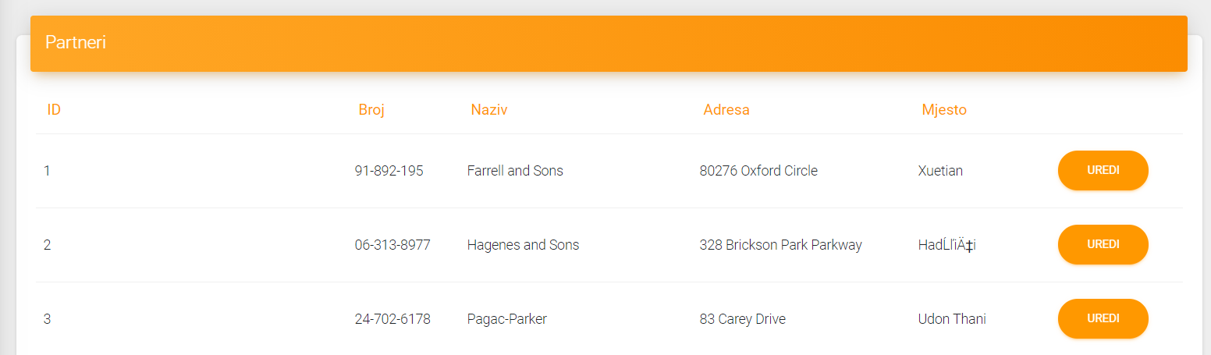

Nakon toga, korisniku se otvara novi prikaz s trenutnim podacima o odabranom partneru:

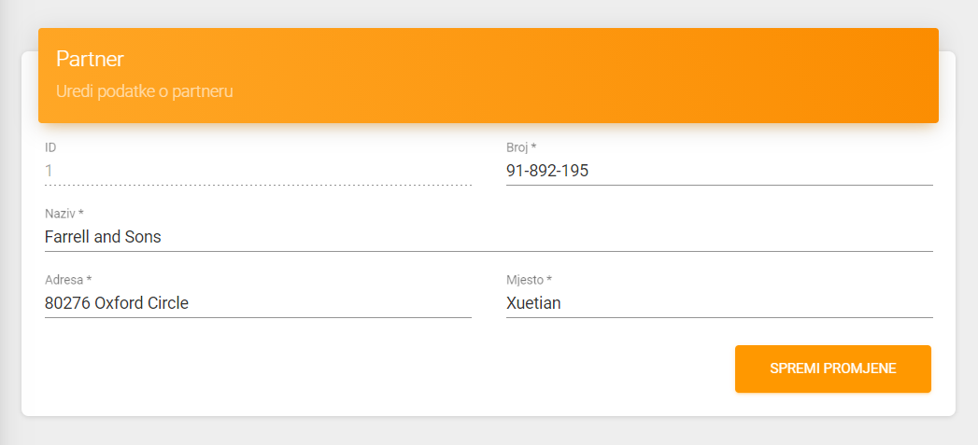

Nakon izmjene željenih podataka za spremanje promjena potrebno je kliknuti gumb „Spremi promjene“. Nakon spremanja promjena korisniku se u gornjem desnom kutu prikazuje sljedeća poruka:



## Novi partner

Za dodavanje novog partnera u sustav potrebno je na stranici Partneri odabrati „Novi partner“:

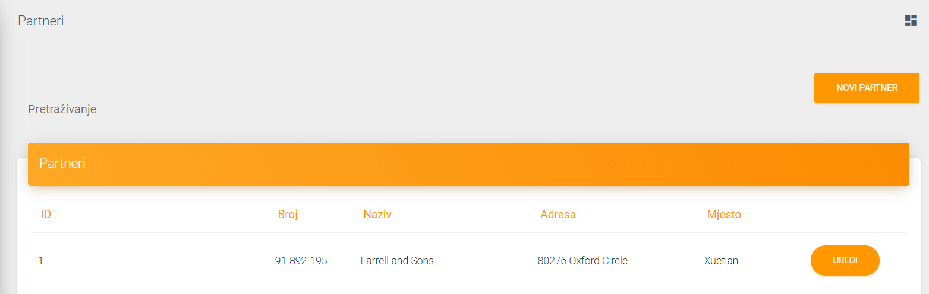

Nakon odabira opcije korisniku se otvara novi prikaz:

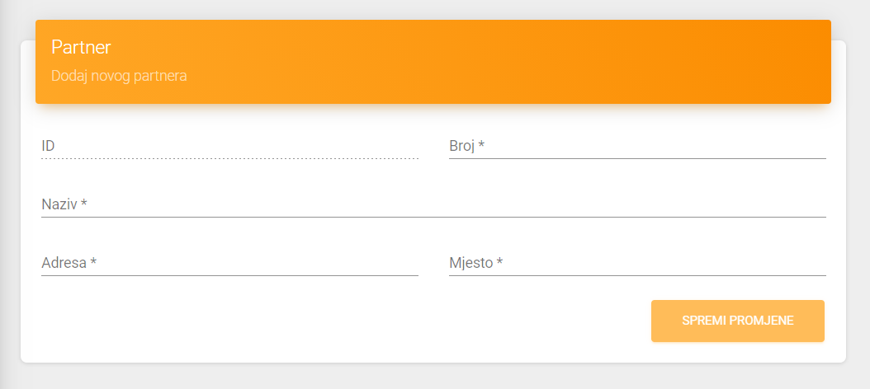

Potrebno je popuniti podatke o novom partneru. Polja označena zvjezdicom (*) obavezna su te gumb „Spremi promjene“ ne će biti dostupan dok se ne popunu sva obvezna polja. Za spremanje partnera potrebno je kliknuti gumb „Spremi promjene“. Nakon spremanja korisniku se pojavljuje sljedeća poruka:



Nakon čega je korisnik preusmjeren na prikaz svih partnera.

# Korisnici

Odabirom opcije „Korisnici“ iz glavnoga izbornika, korisnik je preusmjeren na stranicu s prikazom trenutno dostupnih korisnika, kao što je prikazano na sljedećoj slici:

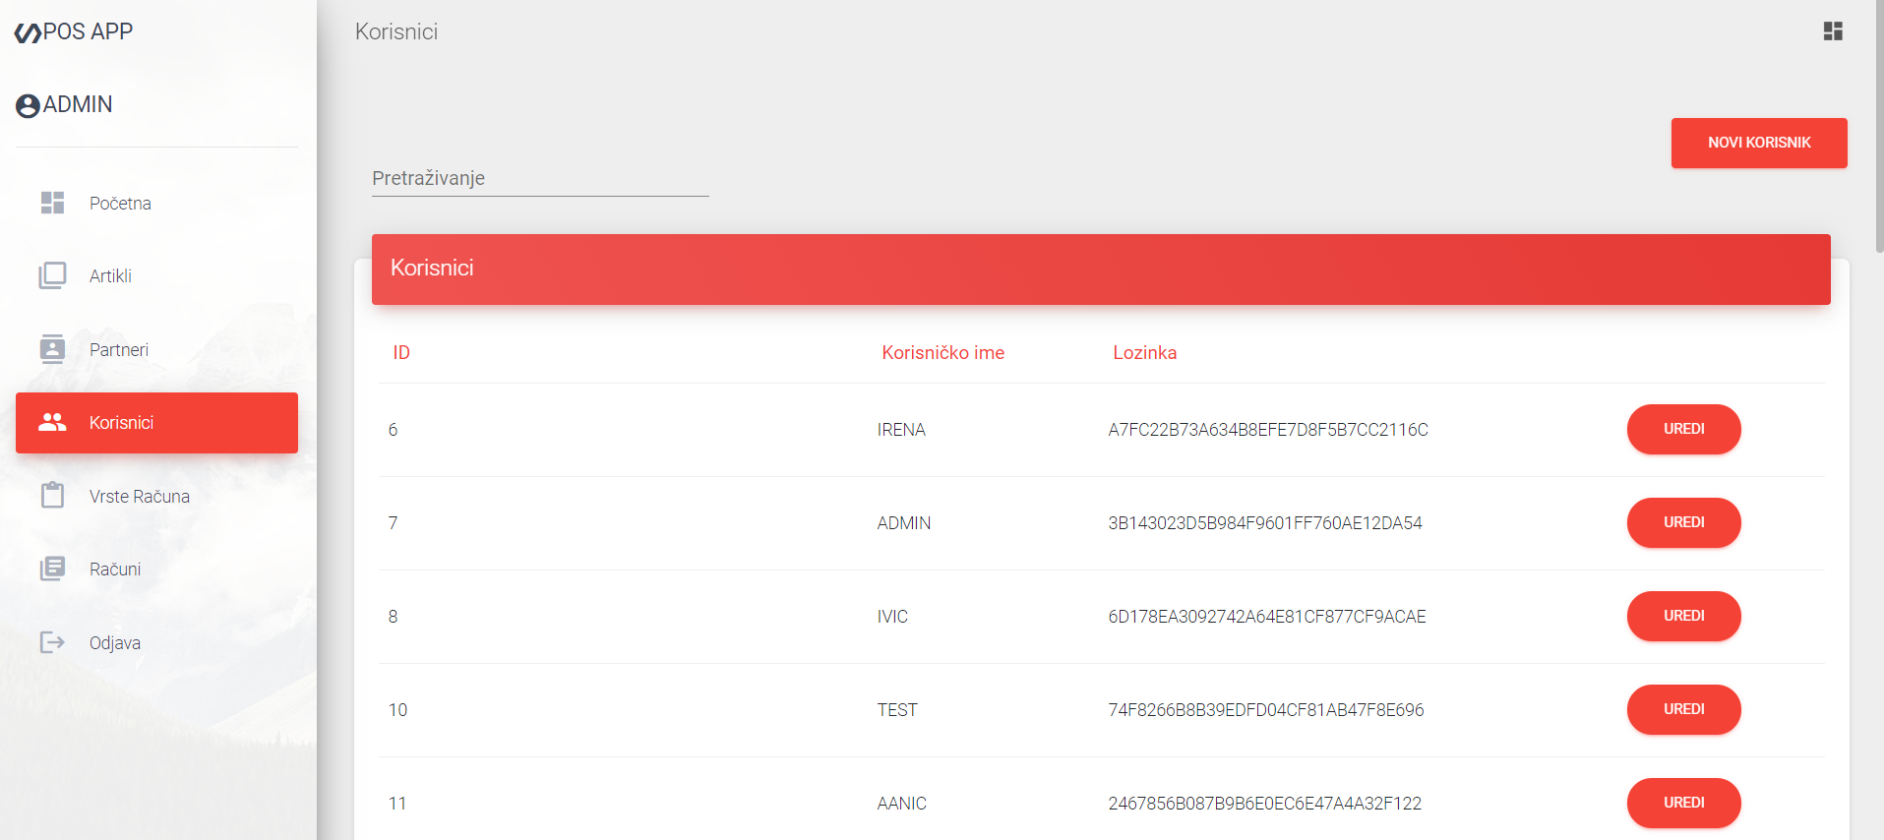

Na ovoj stranici korisniku su vidljivi korisnici i informacije o njima – ID korisnika, Korisničko ime i Lozinka - kriptirana. Korisnike je moguće sortirati pritiskom na naziv atributa po kojemu se želi sortirati:

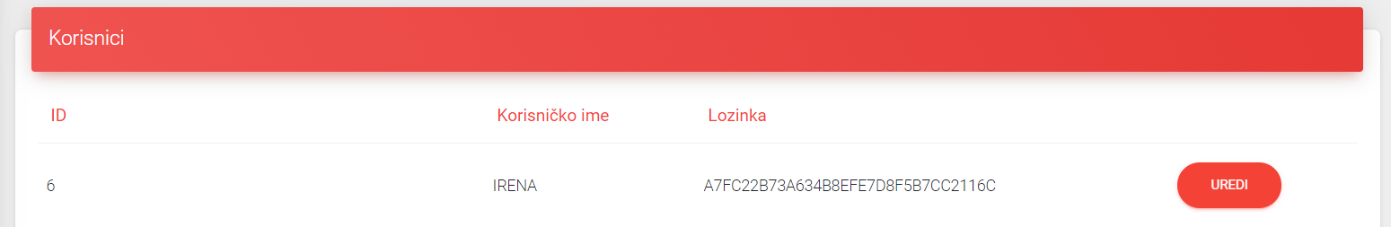

Na početku korisnici su sortirani prema atributu ID uzlazno.

Osim sortiranja, korisnike je moguće i pretraživati unosom znakova u polje „Pretraživanje“ na vrhu stranice. Na primjer:

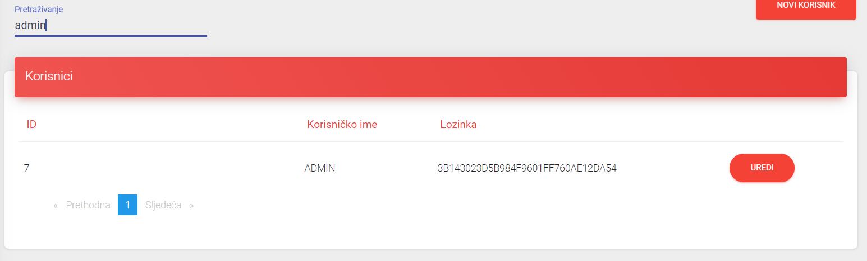

Unosom znakova korisniku se u tablici korisnici prikazuju svi korisnici koji sadrže unesene znakove. Za vraćanje na prikaz svih korisnika potrebno je obrisati unesene znakove iz polja „Pretraživanje“.

U prikazu svih korisnika, korisnici su strukturirani tako da se prikazuje po 25 korisnika na jednoj stranici. Za kretanje po stranicama dostupna je navigacija ispod prikaza:

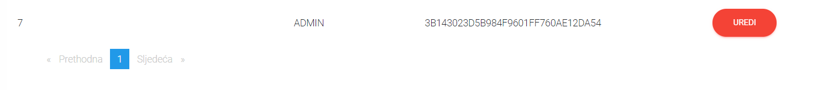

Za prikaz sljedeće stranice potrebno je odabrati „Sljedeća“, a za prikaz prethodne odabrati „Prethodna“. Trenutna stranica na kojoj se nalazi korisnik označena je plavom bojom.

## Uredi korisnika

Za uređivanje korisnika potrebno je na stranici Korisnici pored željenog korisnika kliknuti gumb „Uredi“:

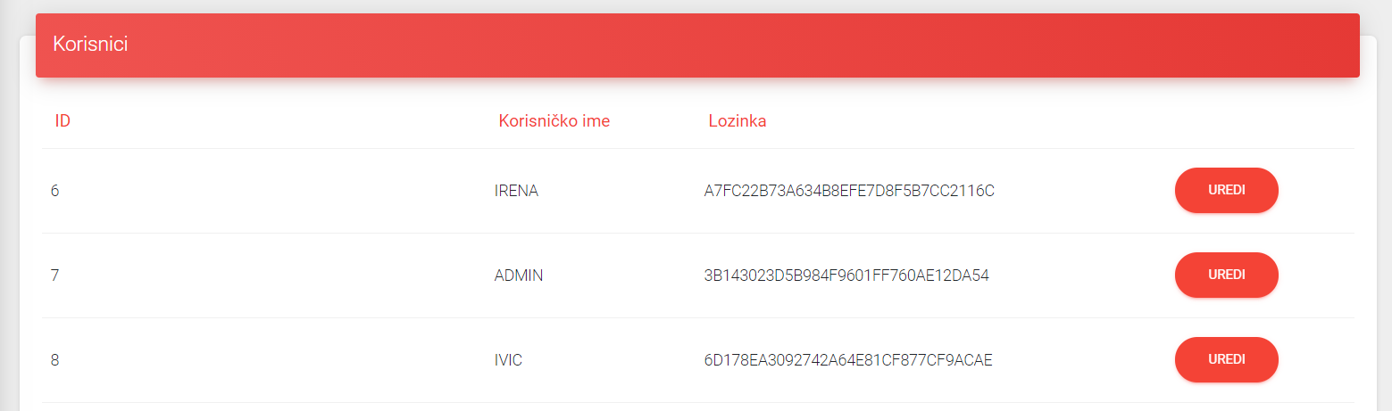

Nakon toga, korisniku se otvara novi prikaz s trenutnim podacima o odabranom korisniku:

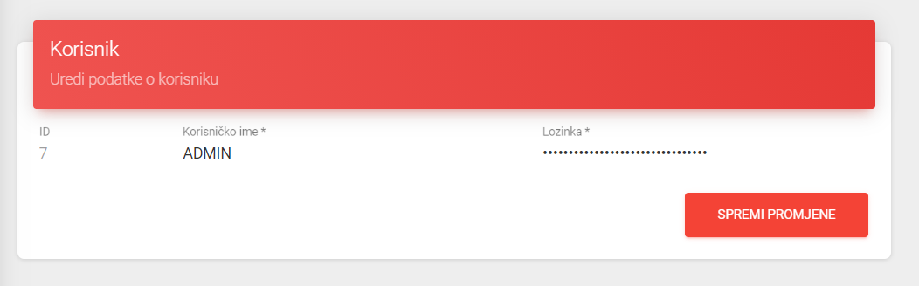

Nakon izmjene željenih podataka za spremanje promjena potrebno je kliknuti gumb „Spremi promjene“. Nakon spremanja promjena korisniku se u gornjem desnom kutu prikazuje sljedeća poruka:



## Novi korisnik

Za dodavanje novog korisnika u sustav potrebno je na stranici Korisnici odabrati „Novi korisnik“:

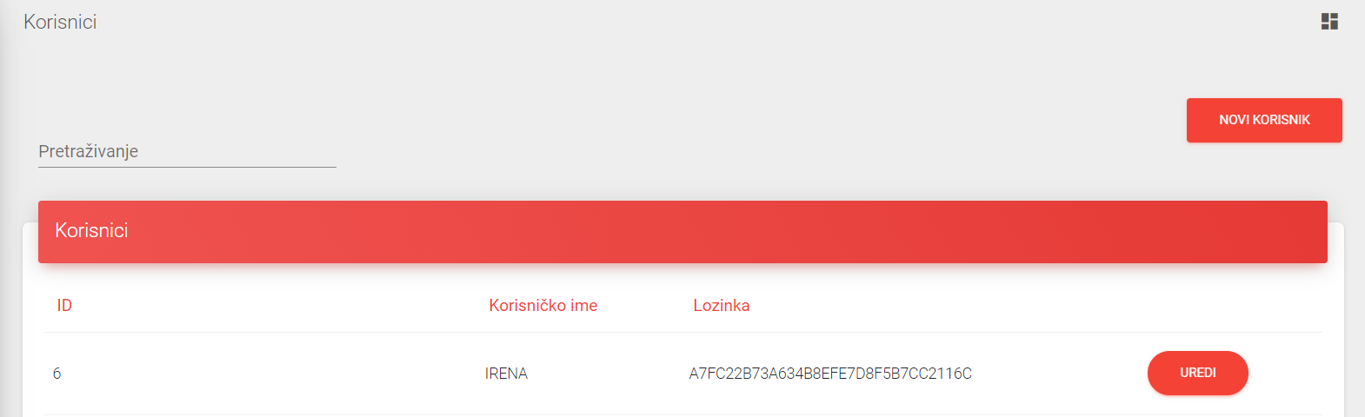

Nakon odabira opcije korisniku se otvara novi prikaz:

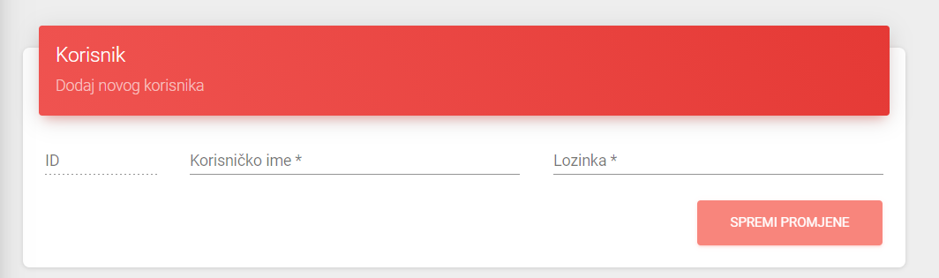

Potrebno je popuniti podatke o novom korisniku. Polja označena zvjezdicom (*) obavezna su te gumb „Spremi promjene“ ne će biti dostupan dok se ne popunu sva obvezna polja. Za spremanje korisnika potrebno je kliknuti gumb „Spremi promjene“. Nakon spremanja korisniku se pojavljuje sljedeća poruka:



Nakon čega je korisnik preusmjeren na prikaz svih korisnika.

# Vrste računa

Odabirom opcije „Vrste računa“ iz glavnoga izbornika, korisnik je preusmjeren na stranicu s prikazom trenutno dostupnih vrsta računa, kao što je prikazano na sljedećoj slici:

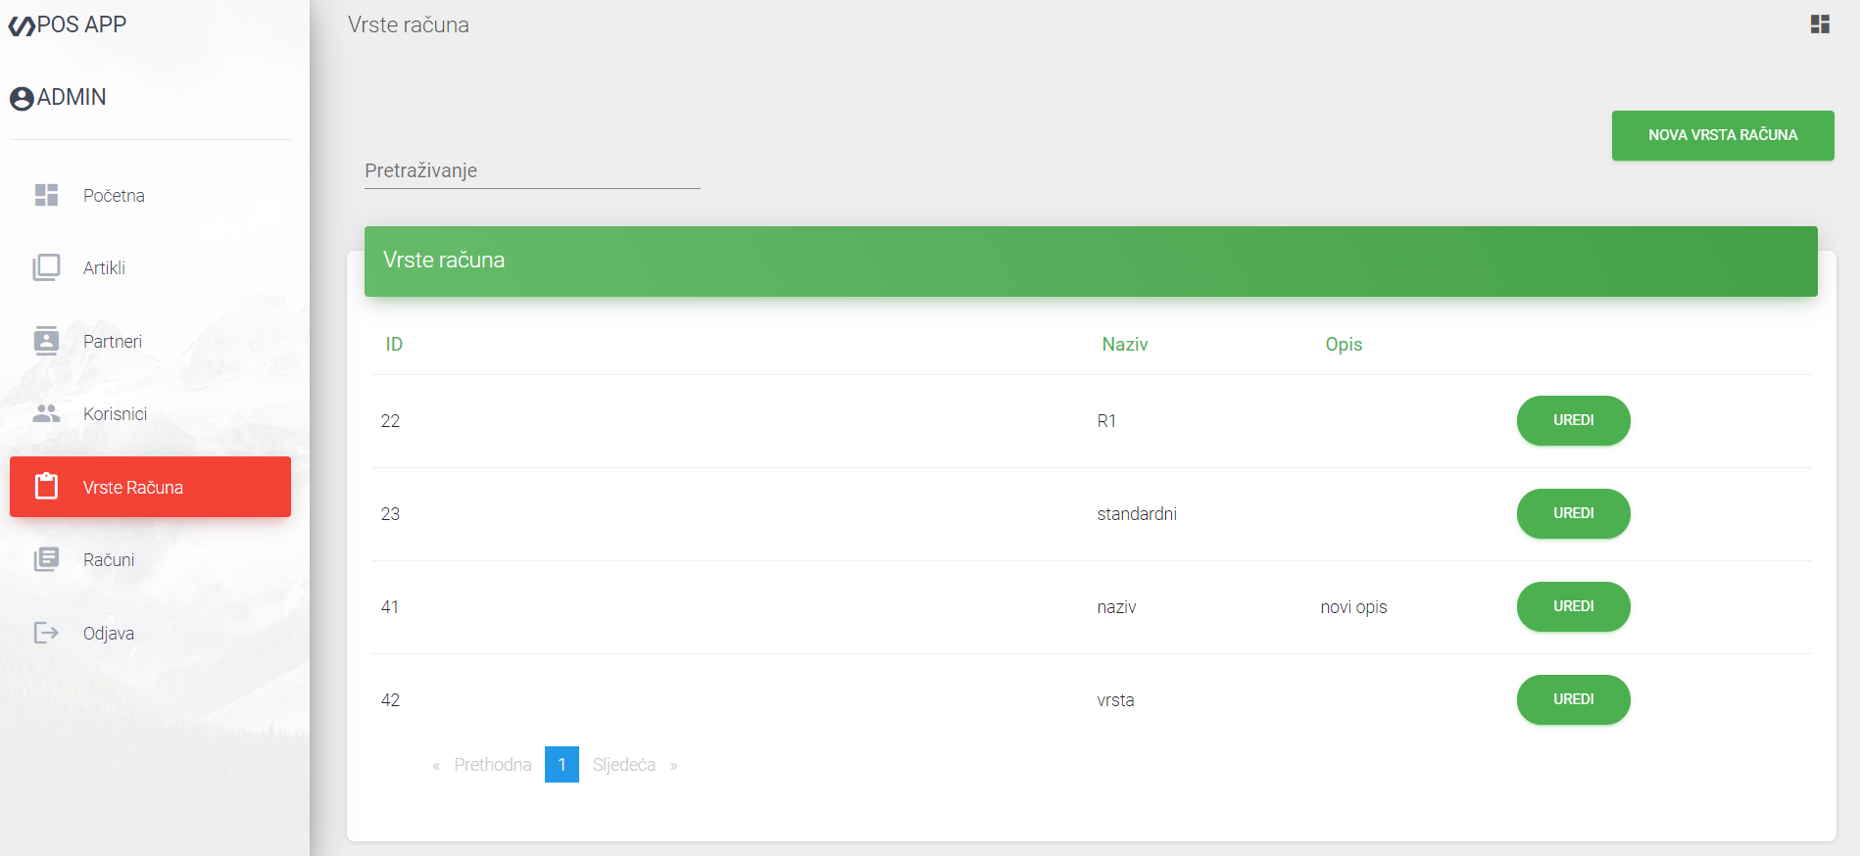

Na ovoj stranici korisniku su vidljive vrste računa i informacije o njima – ID vrste, Naziv i Opis. Vrste računa je moguće sortirati pritiskom na naziv atributa po kojemu se želi sortirati:

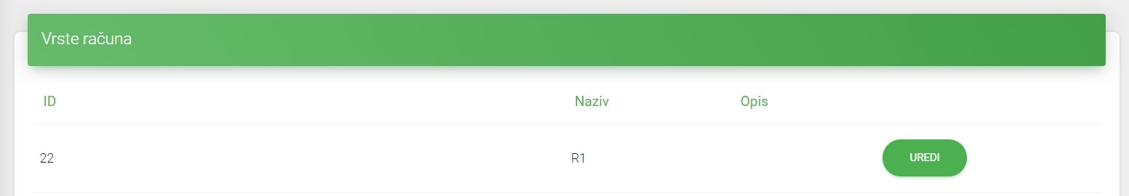

Na početku vrste računa su sortirane prema atributu ID uzlazno.

Osim sortiranja, vrste računa je moguće i pretraživati unosom znakova u polje „Pretraživanje“ na vrhu stranice. Na primjer:

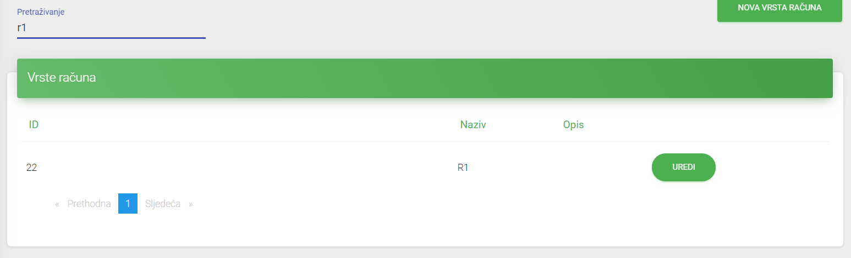

Unosom znakova korisniku se u tablici korisnici prikazuju sve vrste računa koji sadrže unesene znakove. Za vraćanje na prikaz svih vrsta računa potrebno je obrisati unesene znakove iz polja „Pretraživanje“.

U prikazu svih vrsta računa, vrste računa su strukturirane tako da se prikazuje po 25 vrsta na jednoj stranici. Za kretanje po stranicama dostupna je navigacija ispod prikaza:



Za prikaz sljedeće stranice potrebno je odabrati „Sljedeća“, a za prikaz prethodne odabrati „Prethodna“. Trenutna stranica na kojoj se nalazi korisnik označena je plavom bojom.

## Uredi vrstu računa

Za uređivanje vrste računa potrebno je na stranici Vrste računa pored željene vrste kliknuti gumb „Uredi“:

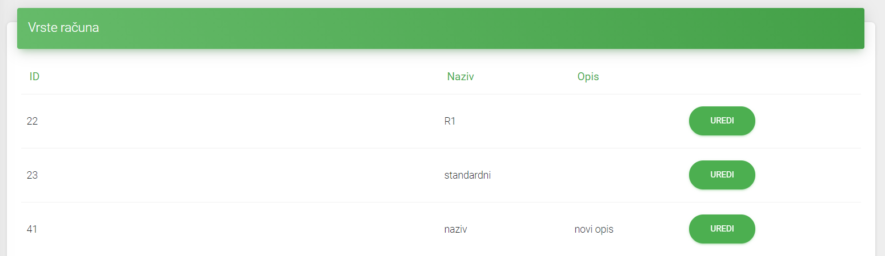

Nakon toga, korisniku se otvara novi prikaz s trenutnim podacima o odabranoj vrsti računa:

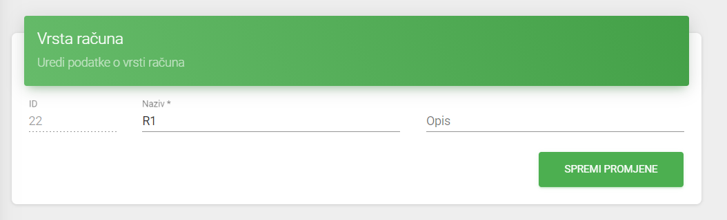

Nakon izmjene željenih podataka za spremanje promjena potrebno je kliknuti gumb „Spremi promjene“. Nakon spremanja promjena korisniku se u gornjem desnom kutu prikazuje sljedeća poruka:



## Nova vrsta računa

Za dodavanje nove vrste računa u sustav potrebno je na stranici Vrste računa odabrati „Nova vrsta računa“:

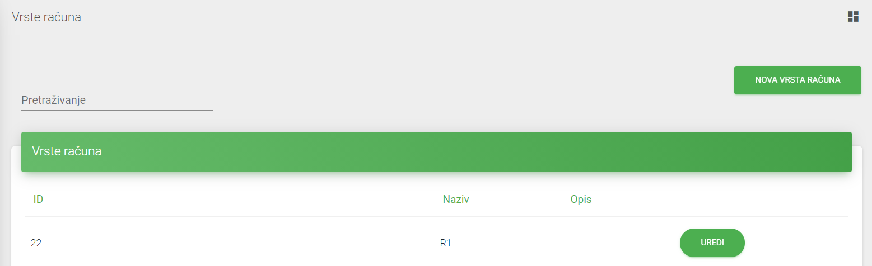

Nakon odabira opcije korisniku se otvara novi prikaz:

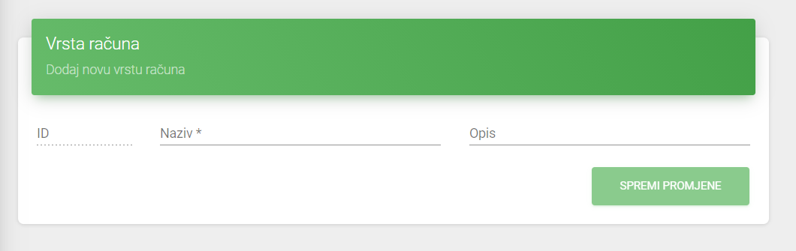

Potrebno je popuniti podatke o novoj vrsti računa. Polja označena zvjezdicom (*) obavezna su te gumb „Spremi promjene“ ne će biti dostupan dok se ne popunu sva obvezna polja. Za spremanje vrste računa potrebno je kliknuti gumb „Spremi promjene“. Nakon spremanja korisniku se pojavljuje sljedeća poruka:



Nakon čega je korisnik preusmjeren na prikaz svih vrsta računa.

# Računi

Odabirom opcije „Računi“ iz glavnoga izbornika, korisnik je preusmjeren na stranicu s prikazom trenutno dostupnih računa, kao što je prikazano na sljedećoj slici:

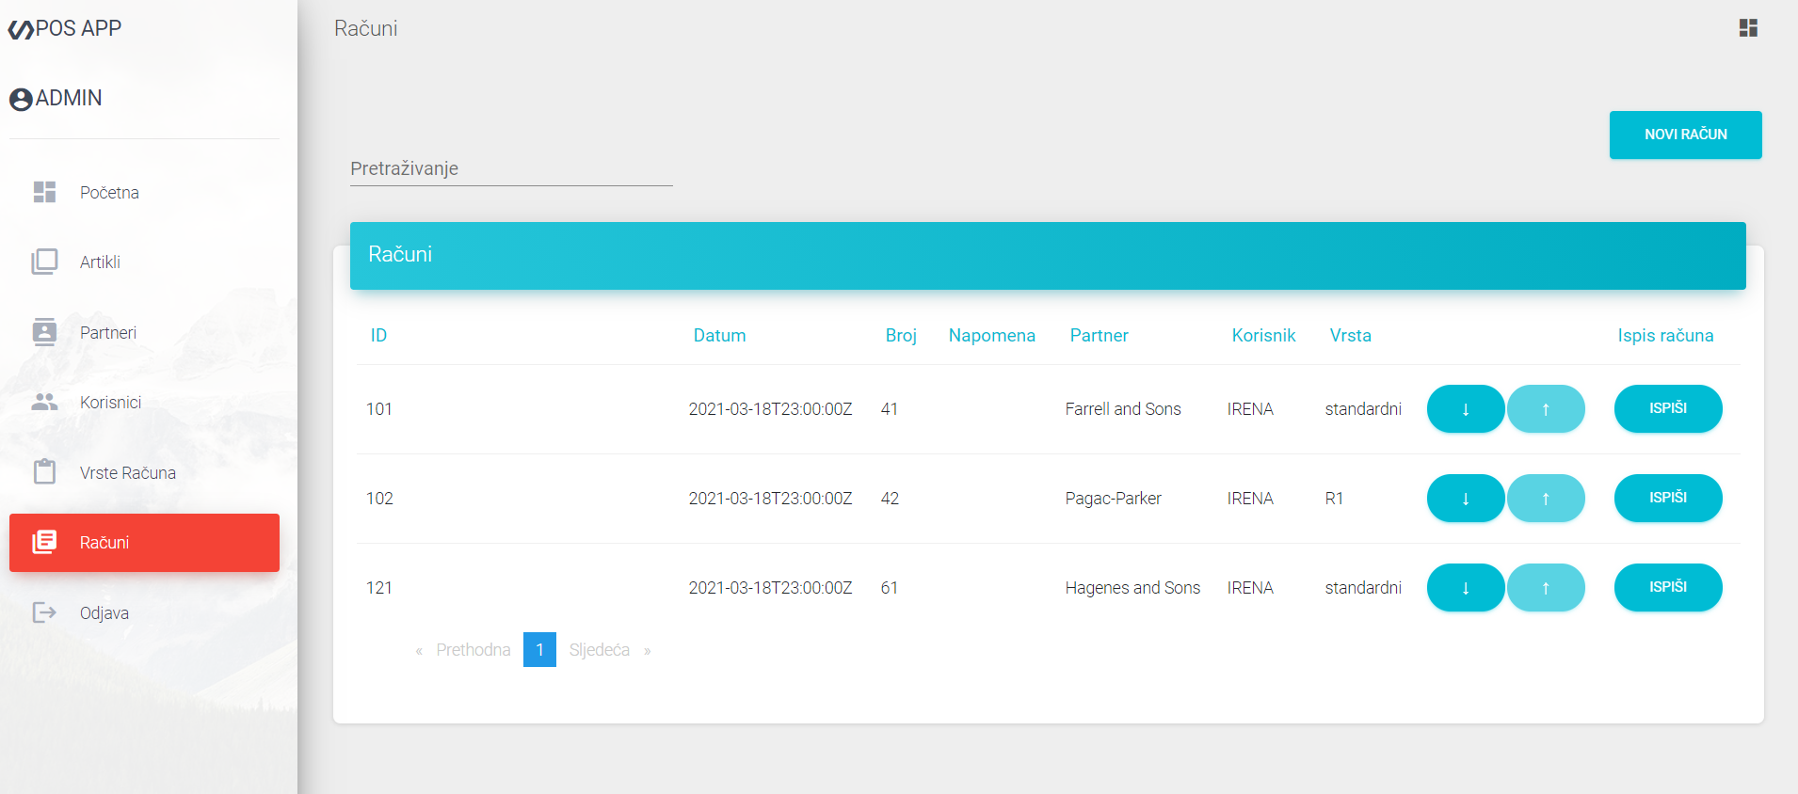

Na ovoj stranici korisniku su vidljivi računi i informacije o njima – ID računa, Datum, Broj, Napomena, Partner, Korisnik i Vrsta. Račune je moguće sortirati pritiskom na naziv atributa po kojemu se želi sortirati:

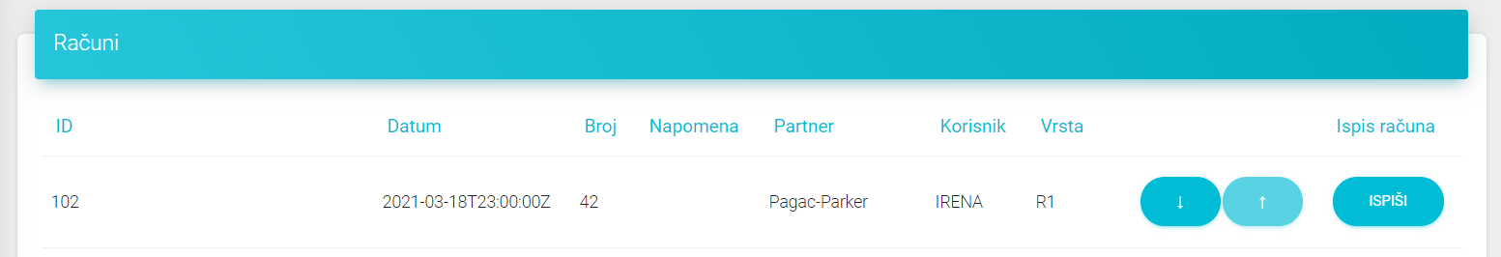

Na početku računi su sortirani prema atributu ID uzlazno.

Osim sortiranja, račune je moguće i pretraživati unosom znakova u polje „Pretraživanje“ na vrhu stranice. Na primjer:

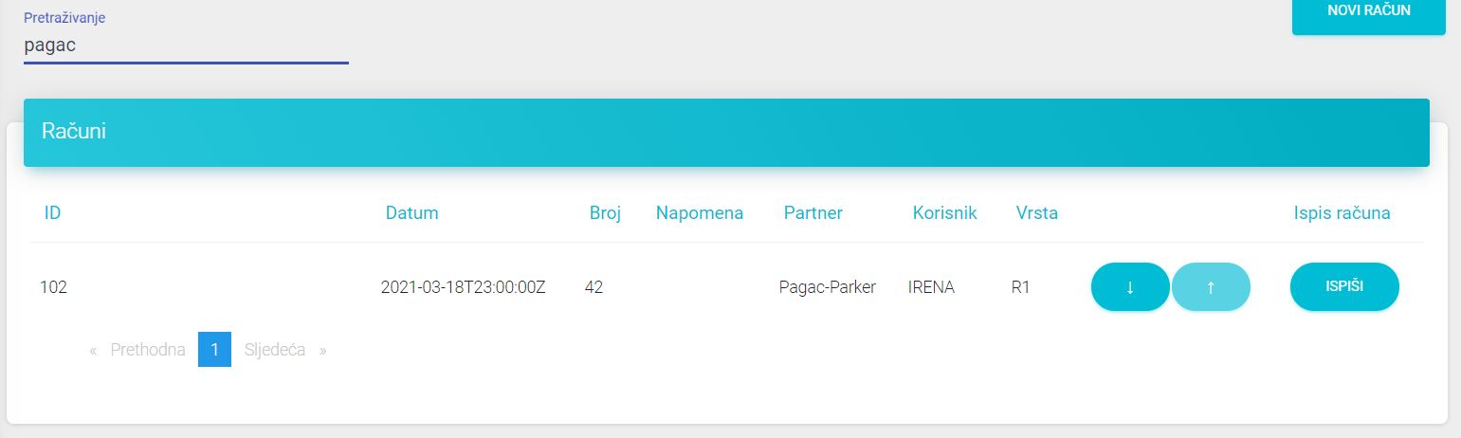

Unosom znakova korisniku se u tablici računi prikazuju svi računi koji sadrže unesene znakove. Za vraćanje na prikaz svih računa potrebno je obrisati unesene znakove iz polja „Pretraživanje“.

U prikazu svih računa, računi su strukturirani tako da se prikazuje po 25 računa na jednoj stranici. Za kretanje po stranicama dostupna je navigacija ispod prikaza:



Za prikaz sljedeće stranice potrebno je odabrati „Sljedeća“, a za prikaz prethodne odabrati „Prethodna“. Trenutna stranica na kojoj se nalazi korisnik označena je plavom bojom.

Za prikaz stavki računa, potrebno je kliknuti kraj željenoga računa strelicu dolje:

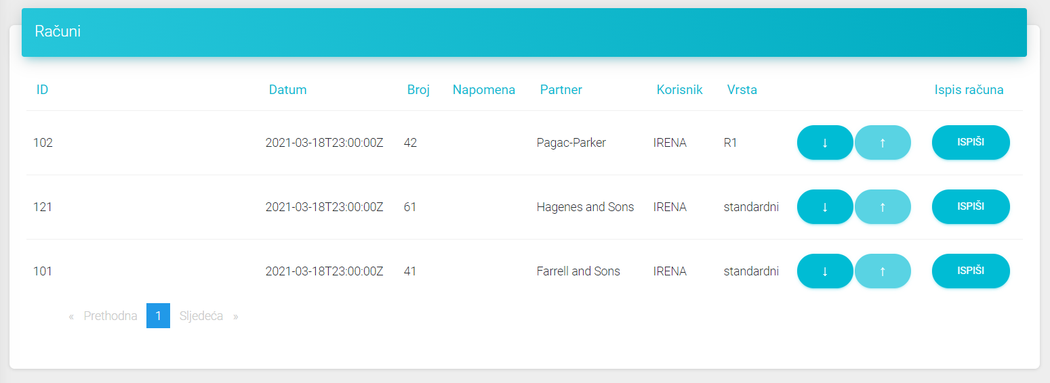

Pritiskom na strelicu, ispod računa pojavljuju se njegove stavke i iznos:

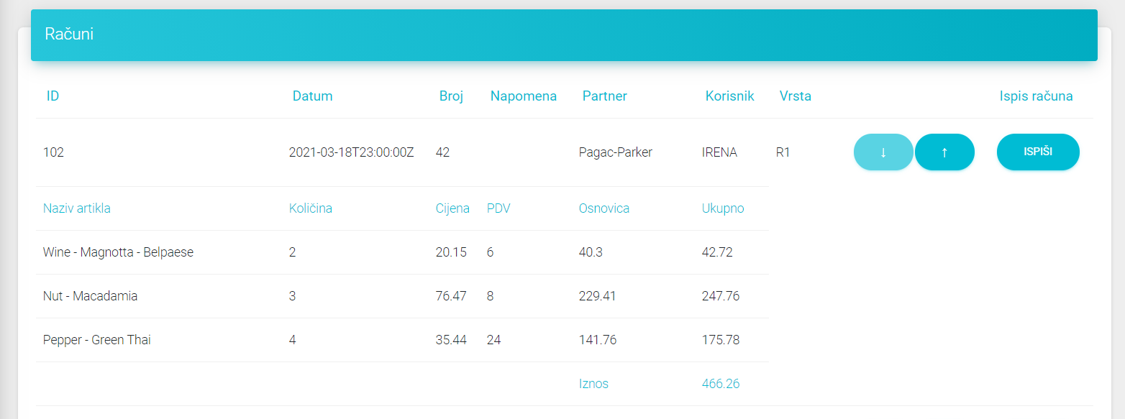

Za vraćanje na prikaz svih računa bez stavki potrebno je kliknuti strelicu gore:



Za ispis računa potrebno je kliknuti opciju „Ispiši“ kraj željenog računa:

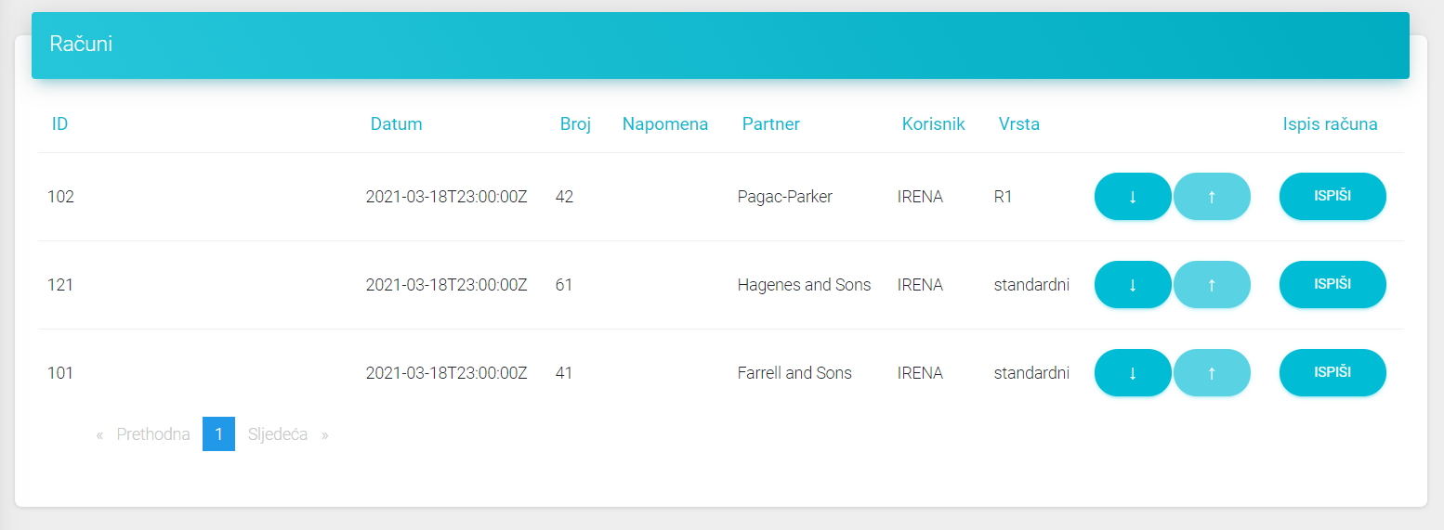

Nakon odabira otvara se novi prozor s prikazom informacija o računu pripremljenim za ispis, na primjer:

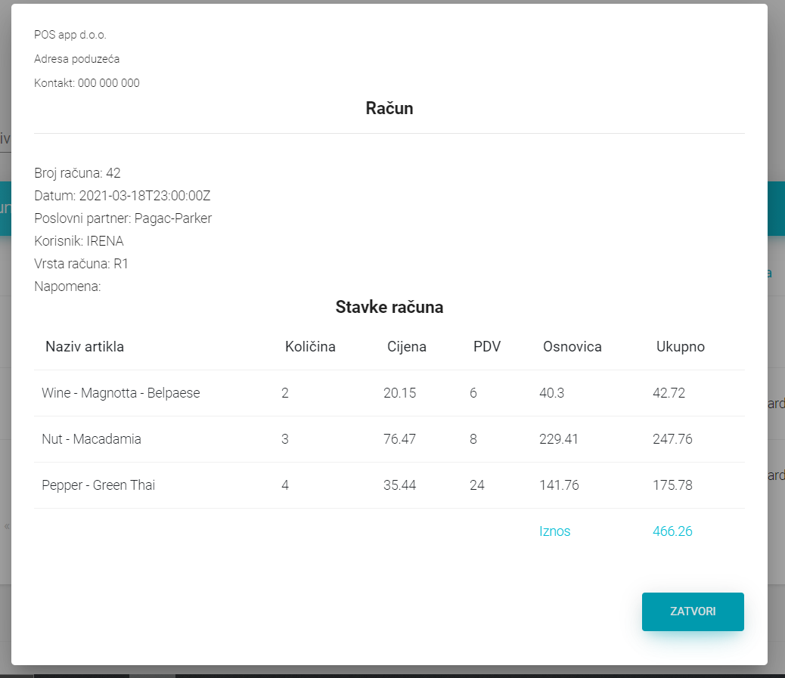

## Novi račun

Za dodavanje novog računa u sustav potrebno je na stranici Računi odabrati „Novi račun“:

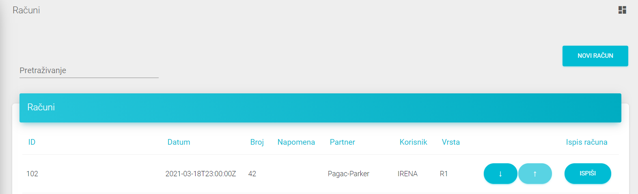

Nakon odabira opcije korisniku se otvara novi prikaz:

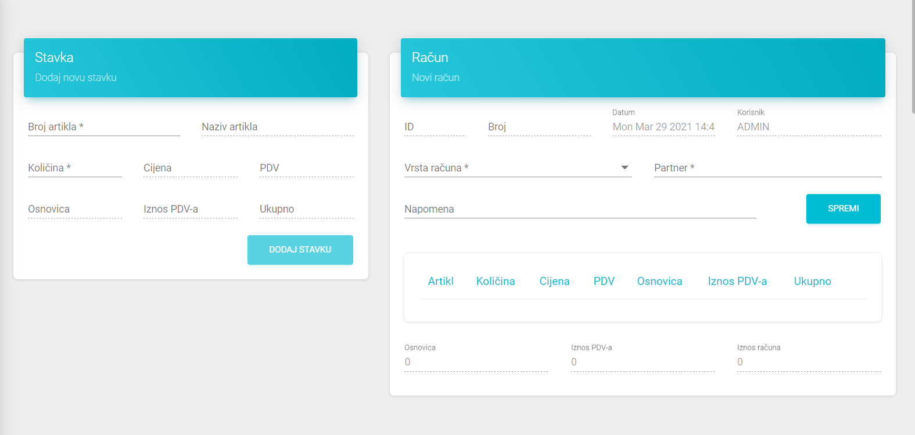

Za dodavanje nove stavke na račun, potrebno je u polje „Broj artikla“ unijeti šifru-broj artikla. Unosom znakova korisniku se predlažu dostupni artikli čiji broj sadrži unesene znamenke, na primjer:

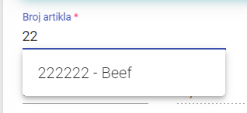

Unosom broja artikla, ostale informacije o artiklu – Naziv, Cijena i PDV automatski se popunjavaju:

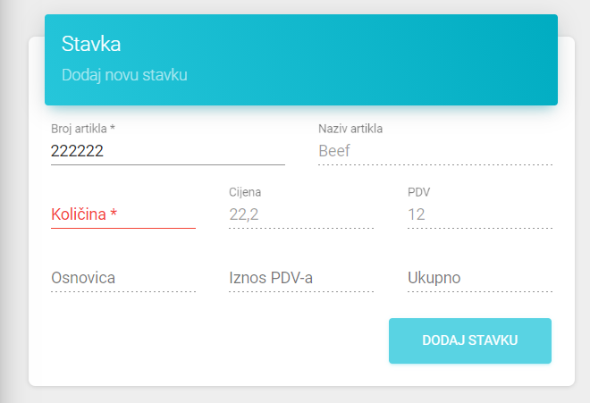

Nakon čega se od korisnika zahtijeva unos količine.

Unosom količine automatski se popunjavaju polja Osnovica, Iznos PDV-a i Ukupno za odabrani artikl prema unesenoj količini, na primjer:

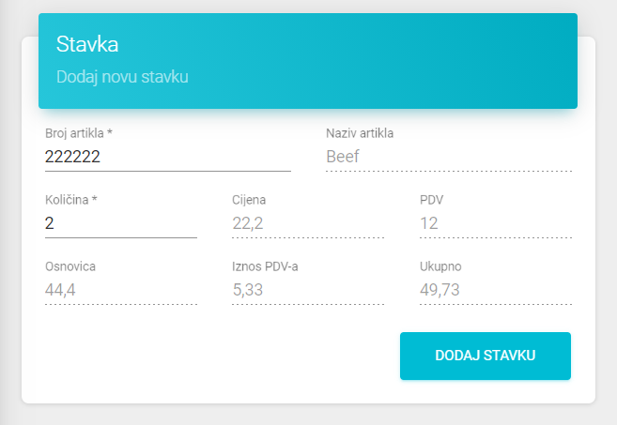

Unosom količine omogućuje se gumb „Dodaj stavku“. Pritiskom na taj gumb ili pritiskom tipke Enter na tipkovnici, odabrani artikl u odabranoj količini dodaje se kao stavka na novi račun te je vidljiva s desne strane na prikazu računa:

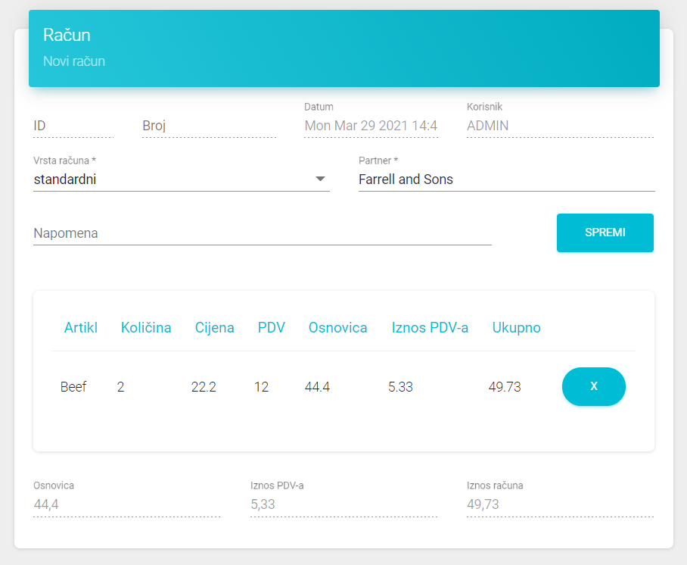

Dodavanjem stavke, automatski se ažuriraju polja Osnovica, Iznos PDV-a i Iznos računa ovisno o odabranoj stavci. Osim toga automatski se resetiraju polja za unos stavke i od korisnika se traži ponovni unos ukoliko želi dodati još stavki.

Dodane stavke moguće je i ukloniti pritiskom na „X“ kraj željene stavke:

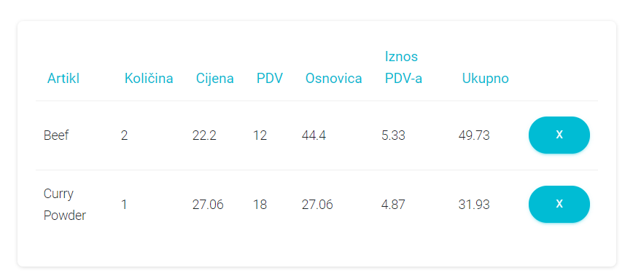

Uklanjanjem stavke iznos računa se automatski ažurira.

Kada korisnik doda sve željene stavke, može uređivati zaglavlje računa. Korisnik može iz padajućeg izbornika odabrati vrstu računa iz popisa vrsta računa:

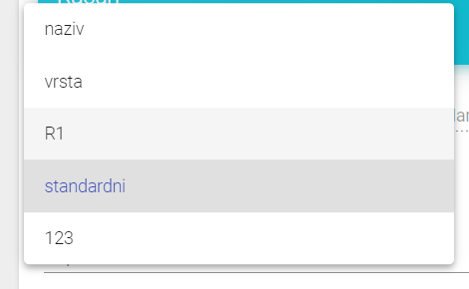

Osim toga može odabrati partnera unosom naziva partnera, pri čemu sustav automatski sugerira dostupne partnere prema unesenim znakovima u polje „Partner“, na primjer:

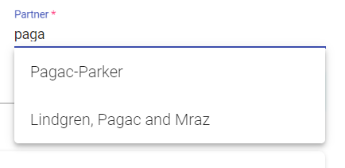

Nakon odabira partnera, korisnik može unijeti napomenu. Polja označena zvjezdicom (*) obavezna su za spremanje računa.

Novi račun sprema se pritiskom na gumb Spremi. Nakon spremanja korisniku se prikazuje sljedeća poruka:

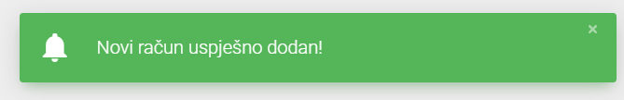

Nakon dodavanja računa korisnik je preusmjeren na prikaz svih računa.

# Odjava

Za odjavu korisnika iz sustava potrebno je odabrati opciju „Odjava“ iz glavnoga izbornika:

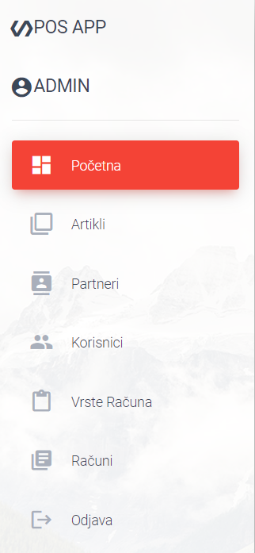

Nakon odabira korisnik je odjavljen i preusmjeren na stranicu za prijavu.